BAB V
HASIL DAN PEMBAHASAN

Tabel Responden (R) dengan Question (Q)
Dalam table-tabel berikut ini menjelaskan kondisi tampilan website secara umum dimana kelima responden telah menilai tampilan website menurut analisis fungsi dan analisis operasi.

Tabel 5.1 Responden (R) dengan Question (Q) Analisis Fungsi
R  Q | R1 | R2 | R3 | R4 | R5
Q1 | 5 | 5 | 4 | 5 | 4
Q2 | 4 | 3 | 4 | 3 | 3
Q3 | 2 | 3 | 3 | 4 | 2
Q4 | 5 | 5 | 5 | 5 | 5

Dari data yang ditunjukkan oleh tabel 5.1 diperoleh bahwa keseluruhan pengguna menilai website tersebut mempunyai kekurangan pada bagian informasi. masalah yang didapatkan responden paling banyak berada di Q3.

Tabel 5.2 Responden (R) dengan Question (Q) Analisis Operasi
R  Q | R1 | R2 | R3 | R4 | R5
Q1 | 5 | 5 | 4 | 5 | 4
Q2 | 4 | 4 | 4 | 4 | 4
Q3 | 5 | 4 | 4 | 5 | 5
Q4 | 5 | 5 | 4 | 4 | 5
Q5 | 2 | 2 | 3 | 2 | 3

Dari data yang ditunjukkan oleh tabel 5.2 diperoleh bahwa keseluruhan kekurangan pada website terletak pada respon website untuk memberikan informasi bahwa tujuan seudah tercapai. masalah yang didapatkan responden paling banyak berada di Q5.

Tabel Responden (R) dengan Tipe Masalah (TM)
Tabel-tabel berikut menunjukkan keseluruhan permasalahan yang muncul dalam pengujian dalam hal system dalam web.

Tabel 5.3 Tabel Responden (R) dengan Tipe Masalah (TM)
R  TM | R1 | R2 | R3 | R4 | R5
U | 4 | 5 | 3 | 4 | 4
H | 3 | 4 | 4 | 3 | 3
T | 4 | 4 | 3 | 4 | 3
S | 4 | 3 | 3 | 4 | 2
P | 2 | 3 | 3 | 1 | 2
F | 1 | 2 | 3 | 1 | 2

Dari data yang ditunjukkan oleh tabel 5.3 diperoleh bahwa keseluruhan pengguna mempunyai masalah pada pengalaman dan pengetahuan (U) yang dimana rata-rata memberikan nilai yang signifikan yaitu 3-5 (semakin rendah angka diberikan maka semakin baik). Sedangkan untuk text dan icon (T) masyarakat memberikan nilai rata-rata 4 yang menandakan bahwa tampilan, penempatan, dan konten dari web antrian online kurang dimengerti dan penempatan konten yang kurang menarik.

Tabel Responden (R) dengan Tugas (T)
Tabel-tabel berikut menunjukkan tugas mana saja yang mempunyai masalah paling banyak mengerjakan tugas yang diberikan sebelumnya.

Tabel 5.4 Tabel Responden (R) dengan Tugas (T)
R  T | R1 | R2 | R3 | R4 | R5
T1 | 5 | 5 | 5 | 5 | 5
T2 | 5 | 4 | 4 | 5 | 5
T3 | 2 | 3 | 2 | 4 | 3
T4 | 5 | 5 | 5 | 5 | 5
T5 | 5 | 5 | 4 | 4 | 5
T6 | 4 | 4 | 5 | 4 | 5
T7 | 5 | 5 | 5 | 5 | 5
T8 | 4 | 4 | 4 | 4 | 4
T9 | 5 | 5 | 5 | 5 | 5

Dari data yang ditunjukkan pada Tabel 5.4, terlihat bahwa masalah yang paling banyak ada di tugas nomor 3, yaitu Memahami Persyaratan Yang Tercantum. Sementara pada tugas yang lain bisa dimasukkan dalam kategori berhasil.

Hasil Pengujian Menggunakan Cognitive Walkthrough
Pertama, berdasarkan hasil dari pengujian tersebut ada beberapa permasalahan yang disebabkan oleh pengetahuan dan pengalaman dari responden yang membuat bingung para responden, selain itu pemahaman yang diberikan oleh website kurang jelas bagi responden untuk melakukan tugas yang sudah diberikan. Pada table 5.1 terlihat bahwa rata-rata responden memberikan nilai yang kurang baik dalam hal tampilan yang berarti tampilan website antrian online sebaiknya di perbaharui menjadi lebih modern. Pada table 5.2 responden rata-rata memberikan grade atau nilai yang kurang baik pada hal informasi tindakan yang telah dilakukan, ini menunjukan bahwa website ini masih terdapat beberapa kekurangan yang dianggap responden kurang membrikan feedback yang positive. Sementara itu pada table 5.3 kuragnya pengalaman yang membuat pemahaman responden kurang baik dalam mengakses website ini dikarenakan tidak adanya informasi yang memudahkan responden dalam hal megakses website tersebut. Dan yang terakhir pada table 3.4 data yang diperoleh menunjukkan rata-rata responden kurang memahami persyaratan yang terdapat pada website ini.

Kinerja Cognitive Walkthrough Sebagai Metode Pengujian
Cognitive Walkthrough sebagai sebuah metode evaluasi berhasil menggali beberapa kelemahan atau permasalahan dalam website Antrian Online yang dimiliki oleh Dinas Komunikasi dan Informasi Kota Denpasar. Serta dengan memberikan pertanyaan analisis fungsi dan analisis operasi dalam setiap tugas yang dijalankan responden, metode ini mampu memberikan diagnosis yang mendalam pada setiap permasalahan yang muncul. Tetapi, dalam metode Cognitive Walkthrough responden memiliki pengetahuan yang terbatas mengenai User Interface dan User Experience. Peneliti maupun responden tidak bisa menggali permasalahan lebih dalam lagi dikarenakan keterbatasan pengetahuannya.

Rekomendasi User Interface
Adapun rekomendasi yang saya berikan terkait dengan adanya kekurangan dari website antrian online kota Denpasar yang dinilai masyarakat masih belum maksimal dan membingungkan adalah sebagai berikut.

Login
Berikut ini adalah rekomendasi yang saya berikan untuk website antrian onine kota Denpasar dimana tampilan lebih menarik, simple serta tema warna lebih mengikuti tema kota Denpasar yaitu warna orange dibandingkan tengan tampila login sebelumnya yang dinilai masyarakat masih kurang menarik.

Gambar 5.1 Login Interface Rekomendasi
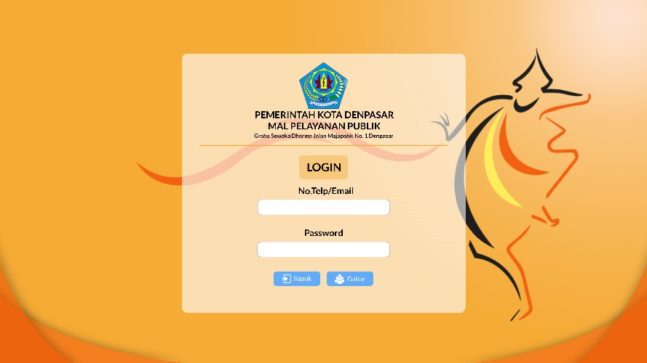

Gambar 5.2 Login Interface Saat Ini
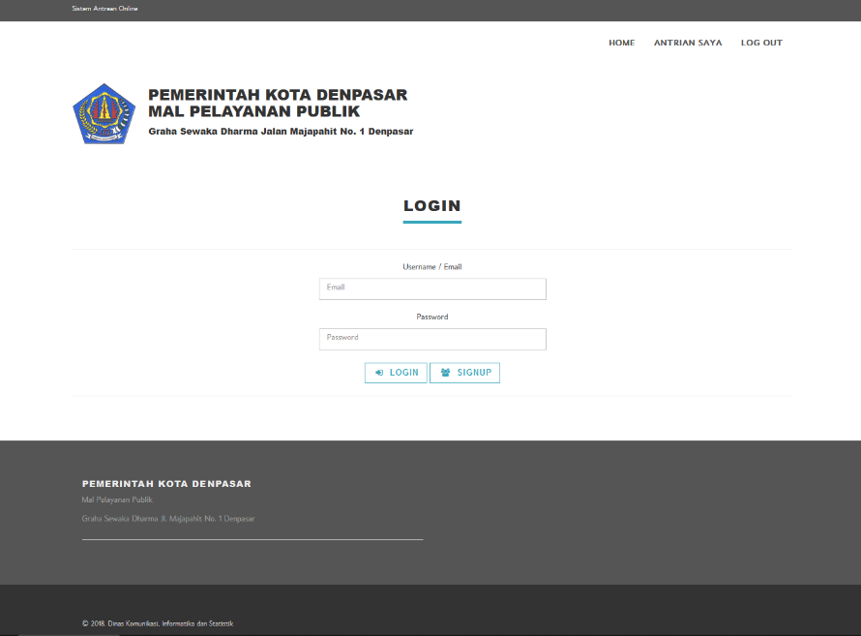

Home Dan Pemilihan Kuota
Ini adalah halaman awal atau home pada website antrian online kota Denpasar setelah user login. Pada halaman awal website, agar masyarakat yang mengakses web ini lebih mengerti tentang apa yang harus dilakukan pertama kali, saya merekomendasikan untuk membuat alur system informasi seperti dambar 5.7 yang dimana masyarakat harus memilih layanan terlebih dahulu lalu menginputkan tanggal untuk mengecek ketersediaan kuota.

Gambar 5.3 Rekomendasi interface Home dan Pemilihan Kuota
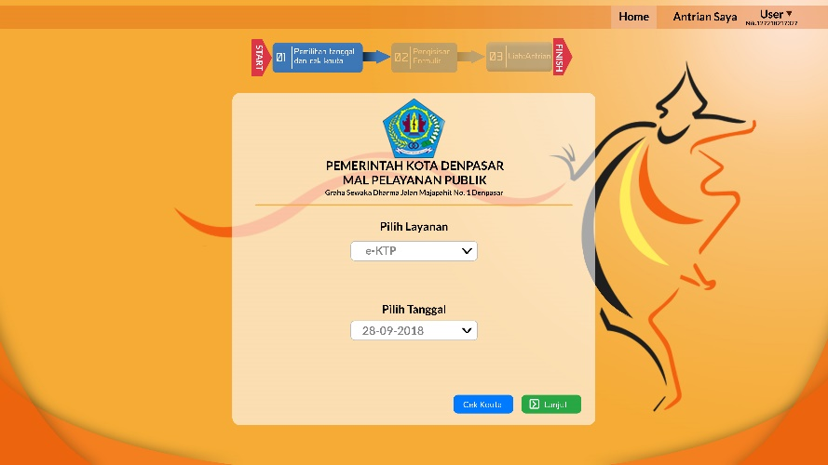

Kuota Tersedia
Setelah user memilih dan menentukan tanggal, jika kuota tersedia di tanggal yang dipilh maka system akan memberikan informasi bahwa kuota tersedia pada tanggl itu dan masyarakat (user) dapat mengikuti alur selanjutnya.

Gambar 5.4 Informasi Kuota Tersedia
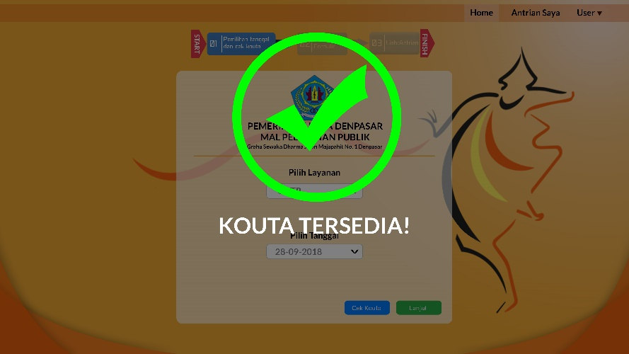

Kuota Tidak Tersedia
Sebaliknya, jika kuota tidak tersedia pada tanggal yang dipilih user maka system akan menginformasikan bahwa kuota tidak tersedia dan memberikan masukan untuk memilih tanggal lain agar kuota tersedia dan user dapat mengakses halaman selanjutnya.

Gambar 5.5 Informasi Kuota Tidak Tersedia
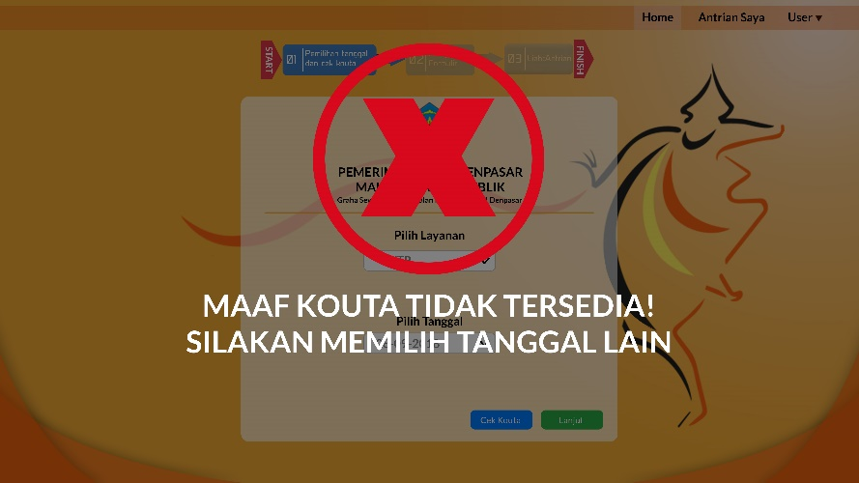

Pengisian Formulir
Pada halaman pengisian atau penginputan, yang sebelumnya masyarakat masih bingung dengan informasi yang terdapat pada website, maka disini saya memisahkan antara syarat dan juga ketentuan yang membuat masyarakat bingung, serta membuat form pengisian menjadi lebih sederhana dan juga tidak bertele tele tidak seperti pada tampilan sebelumnya yang masih menjadi satu atau menumpuk. Dan juga pada form pengisian terdapat informasi alur yang sedang di akses user pada bagian atas form sehingga masyarakat tidak kebigungan untuk mengetahui pada bagian apa yang sedang diakses user.

Gambar 5.6 Rekomendsai Form Pengisian Formulir
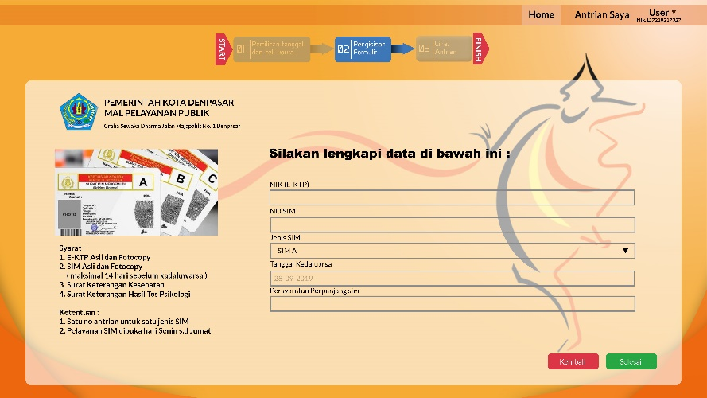

Gambar 5.7 Form Pengisian Formulir Saat Ini
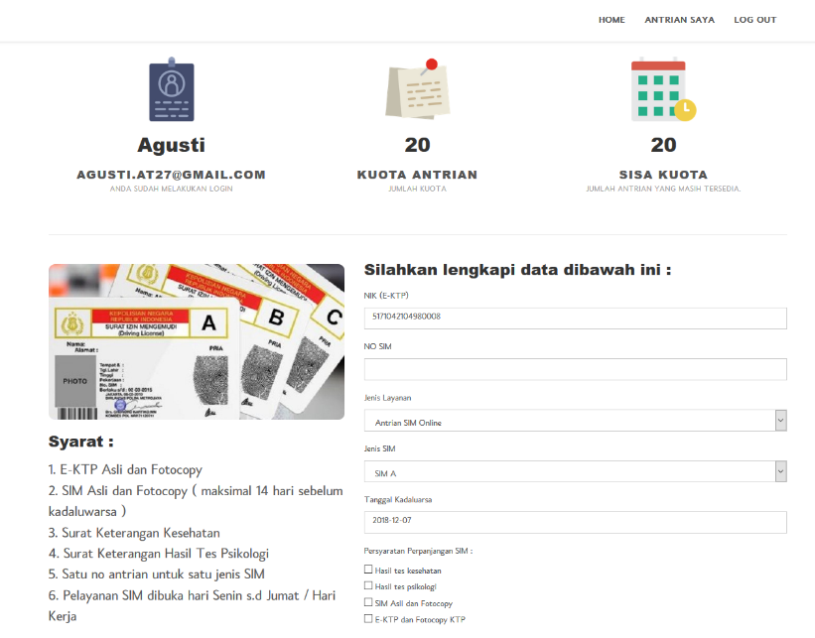

Antrian berhasil
Saat user sudah melakukan semua pengisian formulir, maka system akan menginformasikan bahwa penginputan berhasil serta system akan memberitahu nomer antrian yang didapat oleh user seperti pada gambar 5.11 yang dimana juga system akan mengingatkan user untuk membawa surat surat kelengkapan yang harus di siapkan untuk hari yang sudah di pilih oleh user

Gambar 5.8 Informasi Penginputan Berhasil
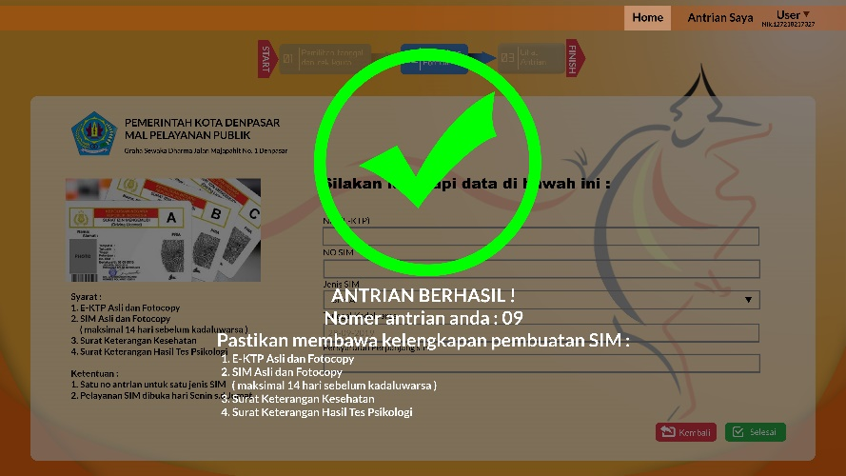

Antrian Tidak Berhasil
Sebaliknya, saat user tidak melakukan semua pengisian formulir, maka system akan menginformasikan bahwa penginputan tidak berhasil serta system akan mengingatkan user untuk memastikan data terisi dengan benar seperti pada gambar 5.12.

Gambar 5.9 Informasi Penginputan Tidak Berhasil
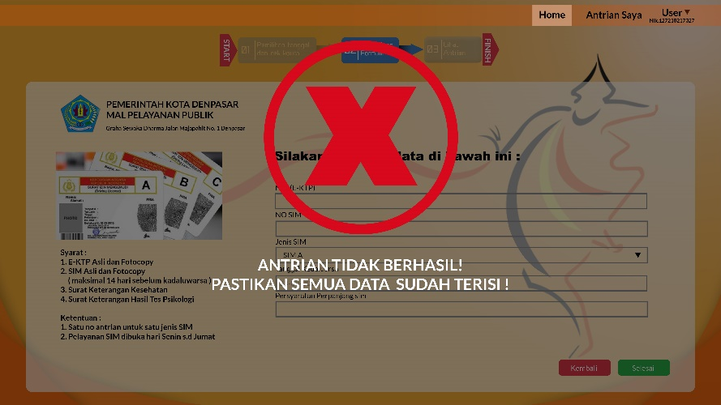

Antrian Saya
Pada tahap rekomendasi terakhir saat semua alur sudah berhasil, maka user akan mendapatkan informasi keseluruhan yaitu layanan yang telah dipilih, nomer antrian yang telah didapat, tanggal yang telah dipilih, estimasi kedatangan, nomer sim, jenis sim yang dipilih, kode online, serta user dapat mencetak file sebagai bukti telah mengantri secara online pada situs website Antrian Online yang dimiliki oleh Dinas Komunikasi dan Informasi Kota Denpasar.

Gambar 5.10 Rekomendasi Antrian saya
